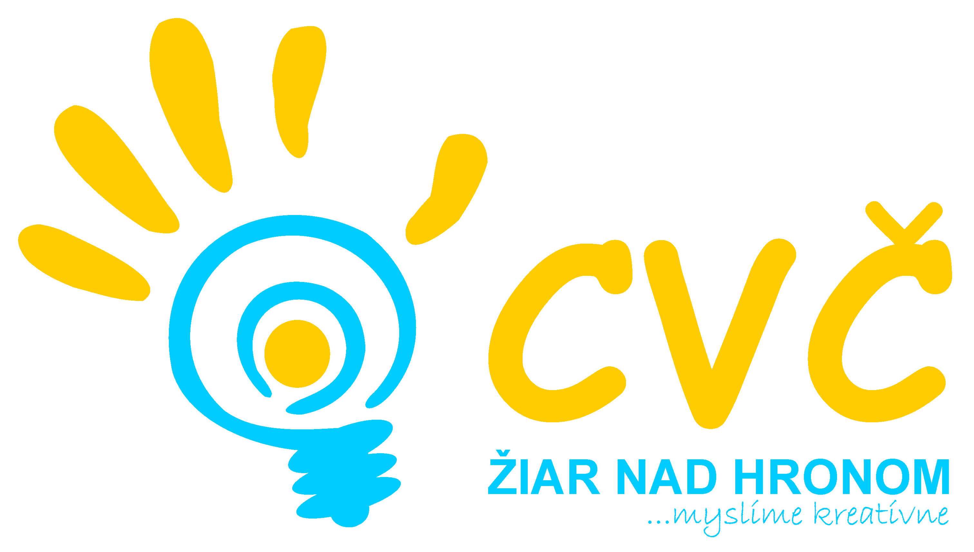
Program na mesiac Február 2013
Oddelenia Centra voľného času v Žiari nad Hronom
Šport | Estetika | Prírodoveda  Veda a technika | Pedagogika
05.02.2013 o 08:00 hod.  OK Orion florbal cup  (školská súťaž vo florbale)  Miesto: ZŠ, Ul. M.R. Štefánika č. 17 a Ul. Jilemnického č. 2, Žiar nad Hronom  Účastníci: chlapci ZŠ, r. n. 1.1.1999 – 31.12.2001  06.02.2013 o 08:00 hod.  OK Orion florbal cup  (školská súťaž vo florbale)  Miesto: ZŠ, Ul. M.R. Štefánika č. 17, Žiar nad Hronom  Účastníci: chlapci ZŠ, r. n. 1.1.1997 – 31.12.1998  12.02.2013 o 08:00 hod.  OK Orion florbal cup  (školská súťaž vo florbale)  Miesto: ZŠ, Ul. Dr. Janského č. 2, Žiar nad Hronom  Účastníci: dievčatá ZŠ, r. n. 1.1.1999 – 31.12.2001  13.02.2013 o 08:00 hod.  OK Orion florbal cup  (školská súťaž vo florbale)  Miesto: ZŠ, Ul. Jilemnického č. 2, Žiar nad Hronom  Účastníci: dievčatá ZŠ, r. n. 1.1.1997 – 31.12.1998  14.02.2013 o 08:00 hod.  RK Volejbal SŠ  (školská súťaž vo volejbale)  Miesto: Mestská športová hala, Žiar nad Hronom  Účastníci: dievčatá SŠ, r. n. 1993 a mladšie  21.02.2013 o 08:00 hod.  OK Vybíjaná ZŠ  (školská súťaž vo vybíjanej)  Miesto: Mestská športová hala, Žiar nad Hronom  Účastníci: dievčatá ZŠ, r. n. 2000 a mladšie | 04.02. - 08.02.2013  Fašiangové tradície  (pečenie fánok, pampúchov)  Miesto: CVČ, M.R. Štefánika č. 17, Žiar nad Hronom  Účastníci: deti ZŠ a ŠKD v meste Žiar nad Hronom  11.02. - 15.02.2013  Večer tradícií – páranie peria  (Pokračovanie cyklu „Zo života starých mám“)  Miesto: CVČ, M.R. Štefánika č. 17, Žiar nad Hronom, ŠKD  Účastníci: deti ZŠ a ŠKD v meste Žiar nad Hronom  07.02.2013 o 08:00 hod.  OK Geografická olympiáda  (školská postupová súťaž v geografii)  Miesto: CVČ, M.R. Štefánika č. 17, Žiari nad Hronom  Účastníci: deti ZŠ | 05.02.2013 o 08:00 hod.  OK Dejepisná olympiáda  (školská postupová súťaž v dejepise)  Miesto: CVČ, M.R. Štefánika č. 17, Žiari nad Hronom  Účastníci: deti II. stupňa ZŠ z mesta Žiar nad Hronom  11.02.2013 o 07:45 hod.  Doláče, euráče, lováče, čo s Vami?  (interaktívna beseda zameraná na tému finančná gramotnosť)  Miesto: základné školy v meste Žiar nad Hronom  Účastníci: deti II. stupňa ZŠ  13.02.2013 o 07:45 hod.  „Facebook – plusy mínusy“  (interaktívna beseda na tému sociálnych sietí)  Miesto: základné školy v meste Žiar nad Hronom  Účastníci: deti II. stupňa ZŠ v meste Žiar nad Hronom  20.02.2013 o 16:30 hod.  First lego league  (mestské kolo)  Miesto: multimediálna učebňa ZŠ, M.R. Štefánika č. 17,  Žiar nad Hronom  Účastníci: žiaci a žiačky ZŠ a OGY | 08.02. - 14.02.2013  Neobyčajné srdce  (výstava výtvarnej súťaže)  Miesto: CVČ, Ul. M.R. Štefánika č. 17, Žiar nad Hronom  Účastníci: deti MŠ, ZŠ a ŠKD v Žiari nad Hronom  12.02.2013 o 14:00 hod.  Sudoku  (mestské kolo v sudoku)  Miesto: CVČ, M.R. Štefánika č. 17, Žiari nad Hronom  Účastníci: deti ZŠ a SŠ v Žiari nad Hronom  15.02.2013 do 16:00 hod.  Európa v škole  (termín odovzdania  súťažných prác)  Miesto: CVČ, M.R. Štefánika č. 17, Žiari nad Hronom  Účastníci: deti ZŠ
 | Tábory |  | Mládež
 | 25.02. – 01.03.2013  Fašiangový tábor v duchu tradícií  (jarný prímestský tábor)  Miesto: CVČ, Ul. M.R. Štefánika č. 17, Žiar nad Hronom  Účastníci: deti ZŠ z mesta Žiar nad Hronom |  | 20.02.2013 o 14.00 hod.  Stretnutie mestského školského parlamentu  Miesto: CVČ Žiar nad Hronom  Účastníci: žiaci ZŠ a OGY  (poverení členovia MŠP)
Pripravujeme
Hviezdoslavov Kubín RK Volejbal OK Volejbal OK Gymnastický štvorboj Veľkonočná olympiáda
Myšlienky olympizmu RK Vybíjaná Čitateľský maratón Tvorivé dielne (veľká noc) Rozprávkové vretienko

Pravidelná záujmová činnosť
Tenis  Florbal  Karate  Bedminton  Gymnastika  Halový futbal  Rekreačné plávanie | Práca s počítačom  Prežitie v prírode  Tanečná pre MŠ  Moderný tanec  Malý výtvarník  Brušné tance | Hronček  Digi foto  Keramika  Maškrtníček  Prežitie v prírode  Kynologický krúžok | Objavy predškoláka  Ľudový tanec MŠ  Športové hry MŠ  Otvorené mosty  Lukostreľba  Skauting

